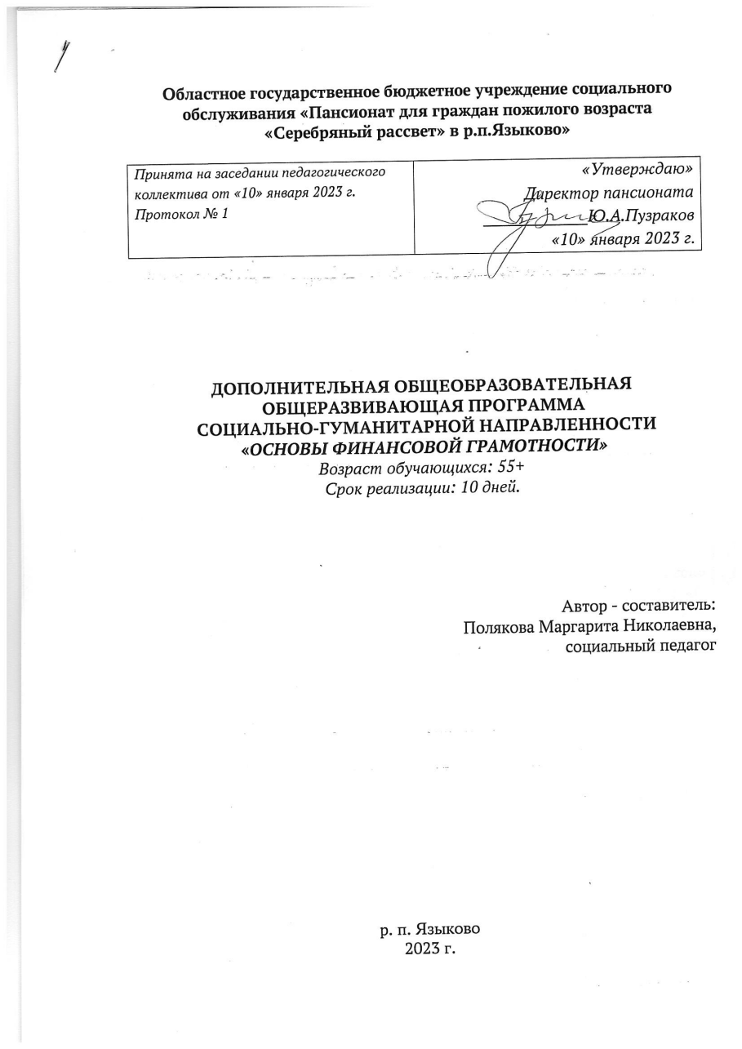

Паспорт программы.
Наименование дополнительной образовательной услуги. | Дополнительная образовательная  общеразвивающая программа  социальной- гуманитарной направленности  «Основы финансовой грамотности»
Основания для разработки программы. | - Федеральный Закон от 29.12.2012 №273-ФЗ «Об образовании в РФ»  - Приказ Министерства Просвещения РФ от 27.07.2022 года № 629 «Об утверждении Порядка организации и осуществления образовательной деятельности по дополнительным общеобразовательным программам»  - Постановление Правительства РФ от 18 сентября 2020 г. № 1490 «О лицензировании образовательной деятельности»  - Письмо Минобрнауки России от 18.11.2015г. № 09-3242 «О направлении информации» (вместе с «Методическими рекомендациями по проектированию дополнительных общеразвивающих программ»).  - Стратегия действий в интересах граждан старшего поколения в Российской Федерации до 2025 года. Утв. распоряжением Правительства РФ от 5 февр. 2016 г. № 164-р.  - Стратегия повышения финансовой грамотности и формирования финансовой культуры населения до 2030 года  - Устав учреждения.
Организация исполнительной программы | Областное государственное бюджетное учреждение социального обслуживания «Пансионат для граждан пожилого возраста «Серебряный рассвет» в р.п.Языково»
Целевая группа | Получатели социальных услуг
Составитель программы | Социальный педагог – Полякова Маргарита Николаевна
Вид программы | Адаптированная
По форме организации | Комплексная
Направления деятельности | Социально - гуманитарная
Цель программы: | Формирование финансовой культуры.
Задачи: | - Повышение мотивации обучающихся к освоению финансовой грамотности.  - Приобретение знаний по финансовой грамотности.  - Развитие умений пользоваться полученными знаниями в процессе принятия финансовых решений.  - Формирование установок на ответственное принятие финансовых решений
Основные ожидаемые результаты реализации программы. | Личностные образовательные результаты:  - Сформированность ответственности за принятие решений в сфере личных финансов;  - Готовность пользоваться своими правами в финансовой сфере и исполнять возникающие в связи с взаимодействием с финансовыми институтами обязанности;  - Владение умением поиска различных способов решения финансовых проблем и их оценки;  - Владение умением осуществлять краткосрочное и долгосрочное планирование поведения в сфере финансов;  - Сформированность умения устанавливать причинно-следственные связи между социальными и финансовыми явлениями и процессами;  - Умение осуществлять элементарный прогноз в сфере личных финансов и оценивать свои поступки.  Метапредметные образовательные результаты:  - Умение самостоятельно определять цели своего обучения, ставить и формировать для себя новые задачи в познавательной деятельности, развивать мотивы и интересы своей познавательной деятельности.  - Умение самостоятельно  планировать пути достижения целей.  - Умение оценивать правильность выполнения задачи, собственные возможности ее решения.  - Умение определять понятия, создавать обобщения, устанавливать аналогии и причинно-следственные связи, строить логическое рассуждение, делать выводы.
Сроки реализации программы. | Десять дней (смена).

Содержание
1.Паспорт программы____________________________ 1-3 стр. 2. Раздел №1 «Комплекс основных характеристик программы». 1.1. Пояснительная записка____________________________________5-8стр. 1.2. Цель и задачи программы________________________________ 8 стр. 1.3. Содержание программы_________________________________9-15 стр. 1.4. Планируемые результаты программы______________________15-16 стр. 3. Раздел №2 «Комплекс организационно- педагогических условий».
2.1. Календарный учебный график_____________________________17-20стр. 2.2. Условия реализации программы__________________________ 21стр.
2.3. Форма аттестации_______________________________________21стр. 2.4. Оценочные материалы___________________________________21стр. 2.5. Методические материалы_________________________________21 стр. 2.6. Список литературы_______________________________________22 стр.

ПОЯСНИТЕЛЬНАЯ ЗАПИСКА

Дополнительная общеобразовательная общеразвивающая программа «Финансовая грамотность» (далее - Программа) разработана с учетом действующих федеральных, региональных нормативно-правовых документов и локальных актов, имеет социально-гуманитарную направленность, рассчитана на стартовый (ознакомительный) уровень освоения.
Вопросы финансового благополучия рассматриваются в занимательной форме. Программа направлена на овладение обучающимися теоретическими и практическими приемами работы с приложениями ведения контроля расходов и доходов, современными платежными системами, интернет-банкинга и навыками безопасного использования продуктов финансового рынка.

Актуальность Программы
Финансовая грамотность - сложная сфера, предполагающая понимание ключевых финансовых понятий и использование этой информации для принятия разумных решений, способствующих экономической безопасности и благосостоянию людей. К ним относятся принятие решений о тратах и сбережениях, выбор соответствующих финансовых инструментов, планирование бюджета, накопление средств на будущие цели и обеспеченной жизни в зрелом возрасте. Важно отметить, что финансовая грамотность предполагает необходимость эффективного реагирования на постоянно изменяющиеся личные и внешние социально-экономические и политические обстоятельства. Обобщенное понятие финансовой грамотности определяется как умение эффективно использовать знания и навыки по управлению финансовыми ресурсами для достижения финансового благополучия. Другими словами, индивид на основе полученной им информации о существующих финансовых продуктах использует ее в процессе принятия решения о получении финансовых услуг, либо их предоставления.
Очевидно, что повышение финансовой грамотности обеспечивается финансовым образованием и защитой прав потребителей финансовых услуг. В этой связи можно утверждать, что причиной невысокой финансовой грамотности населения, является неадекватная современным требованиям система финансового образования.
Одной из существенных проблем, связанных с недостатком образования и навыков в области финансов, является отсутствие планирования личного или семейного бюджета. Большая часть граждан не осуществляет сбережений на случай непредвиденного снижения уровня дохода или возникновения непредвиденных расходов несмотря на то, что такие ситуации вероятны даже в благоприятные периоды экономического развития страны. В результате, значительное количество граждан может столкнуться и сталкивается с финансовыми трудностями даже в случае возникновения незначительных проблем. Налицо отсутствие какого-либо финансового планирования, что создает условия, при которых даже небольшое увеличение инфляции или рост уровня безработицы, а часто и простое изменение жизненных обстоятельств граждан может поставить их перед финансовыми трудностями.
Финансовое образование населения способствует принятию грамотных решений, минимизирует риски и, тем самым, способно повысить его финансовую безопасность. Низкий уровень финансовой грамотности и недостаточное понимание в области личных финансов может привести не только к банкротству, но и к уязвимости к финансовым мошенничествам, чрезмерным долгам и социальным проблемам, включая депрессию и прочие личные проблемы.

Новизна. Финансовая грамотность предполагает именно освоение на практике определенных моделей поведения, ключевую роль здесь играют умения и установки. В первую очередь, они связаны с особенностями финансовой грамотности как области знания: так как такая область знаний в гораздо большей степени ориентирована на практику.
Педагогическая целесообразность Программы заключается в том, что она создает оптимальные условия для формирования и повышения мотивации обучающихся к изучению финансовой грамотности, способствующей улучшению своего финансового благополучия.

Цель Программы: целью программы является повышение финансовой грамотности получателей социальных услуг - участников мероприятий в рамках программы дополнительного образования.

Задачи
- Повышение мотивации обучающихся к освоению финансовой грамотности.
- Приобретение знаний по финансовой грамотности.
- Развитие умений пользоваться полученными знаниями в процессе принятия финансовых решений.
- Формирование установок на ответственное принятие финансовых решений.
Программа актуальна для граждан 55+, проявляющих интерес к изучению финансовой грамотности.

Срок реализации программы: 10 дней, 6 академических часов в рамках образовательной смены в отделении активного долголетия.

Формы организации образовательной деятельности и режим занятий
Форма организации образовательной деятельности – групповая. На занятиях применяется дифференцированный, индивидуальный подход к каждому обучающемуся.
Продолжительность занятий: групповые теоретические и практические занятия проводятся по расписанию, продолжительность - 1 академический час (включая 10-минутный перерыв).

Ожидаемые результаты:
Личностные образовательные результаты:
- Сформированность ответственности за принятие решений в сфере личных финансов;
- Готовность пользоваться своими правами в финансовой сфере и исполнять возникающие в связи с взаимодействием с финансовыми институтами обязанности;
- Владение умением поиска различных способов решения финансовых проблем и их оценки;
- Владение умением осуществлять краткосрочное и долгосрочное планирование поведения в сфере финансов;
- Сформированность умения устанавливать причинно-следственные связи между социальными и финансовыми явлениями и процессами;
- Умение осуществлять элементарный прогноз в сфере личных финансов и оценивать свои поступки.

Метапредметные образовательные результаты:
- Умение самостоятельно определять цели своего обучения, ставить и формировать для себя новые задачи в познавательной деятельности, развивать мотивы и интересы своей познавательной деятельности.
- Умение самостоятельно планировать пути достижения целей.
- Умение оценивать правильность выполнения задачи, собственные возможности ее решения.
- Умение определять понятия, создавать обобщения, устанавливать аналогии и причинно-следственные связи, строить логическое рассуждение, делать выводы.

Формы подведения итогов реализации программы:
итоговое тестирование, анкетирование.

Учебный (тематический) план

№ п/п | Раздел, тема | Количество часов
 |  | Теория | Практика | Всего
1 | Финансовое планирование. Доходы и расходы | 1 |  | 1
 | Источники доходов. Оптимизация расходов. Инструменты экономии.
2 | Банковские услуги | 1 |  | 1
 | Депозит и кредит. Выбор оптимального варианта
3 | Расчетно-кассовые операции | 0,5 | 0,5 | 1
 | Система быстрых платежей
4 | Страхование | 1 |  | 1
 | Виды страхования.
5 | Финансовое мошенничество | 1 |  | 1
 | Виды финансового мошенничества и способы защиты.
6 | Итоговое тестирование |  | 1 | 1
 | Итого | 3,5 | 1,5 | 6

СОДЕРЖАНИЕ ПРОГРАММЫ
Содержание учебно-тематического плана

Модуль 1

Тема 1. Финансовое планирование. Доходы и расходы
Знать, понимать:
- Знать основные виды и источники доходов и расходов.
- Знать основные виды и свойства доступных человеку ресурсов.
- Понимать необходимость планирования бюджета и учета фактических расходов и доходов.
- Знать, какие расходы являются обязательными (не могут быть отложены, сокращены).
- Знать способы балансировки бюджета (сокращение расходов, увеличение доходов, использование сбережения).
- Понимать необходимость создания сбережений для накопления на крупные покупки, балансировки бюджета.
- Понимать необходимость создания «подушки безопасности» для преодоления негативных событий со значительными финансовыми последствиями.
- Понимать необходимость выбора, какие расходы совершать, а какие отложить или исключить.
Уметь:
- Планировать (и корректировать) бюджет.
- Распознавать ситуации/события, требующие корректировки бюджета.
- Составлять план (смету) расходов (путем сложения сумм расходов по разным статьям).
- Определять приоритеты расходов (ранжировать по «важности») в заданной ситуации.
- Принимать решения о расходах с учетом приоритетов и ограничения по ресурсам в заданной ситуации.
- Выбирать подходящий способ балансировки бюджета (сокращение расходов, увеличение доходов, использование сбережений) в заданной ситуации.
- Оценивать количество ресурсов, необходимых для удовлетворения потребности, в заданной ситуации.
Группировать расходы (выделять признаки для группировки и соотносить с ними статьи расходов) в целях планирования и учета.

Тема 2. Банковские услуги
Знать, понимать:
- Виды денежных вкладов, их различия и процентную выгоду.
- Систему защиты интересов банковских вкладчиков, условия и сумму страхования вкладов.
- Виды кредитования физических лиц, сроки и условия погашения кредита.
- Кредитные карты. Займы в микрофинансовых организациях.
- Долговая нагрузка. Кредитные каникулы. Права использования
- Полномочия коллекторов. Досудебное урегулирование споров.
Уметь:
- Открывать вклады через мобильное приложение банка;
- Знать систему защиты интересов банковских вкладчиков, условия и сумму страхования вкладов.
- Рассчитывать налог на доход от процентов по вкладам.
- Рассчитывать кредитную нагрузку. Рассчитывать полную стоимость кредита.
- Читать кредитный договор, условия страхования и штрафов по договору. Использовать «период охлаждения».

Тема 3. Расчетно-кассовые операции
Знать, понимать:
- Понимать, что деньги упрощают и ускоряют обмен товарами и услугами (универсальное средство обмена).
- Понимать, что деньги являются «непортящимся» ресурсом, пригодным для обмена в будущем (средство сбережения).
- Знать внешний вид и основные признаки подлинности и платежеспособности банкнот и монет, находящихся в обращении в Российской Федерации.
- Знать порядок действий при столкновении с фальшивыми и неплатежеспособными деньгами.
- Понимать, что безналичные (электронные) являются полноценными деньгами.
Уметь:
- Определять подлинность банкнот и монет, находящихся в обращении в Российской Федерации.
- Совершать безналичные платежи на кассах магазина с применением банковской карты, смартфона с функцией NFC
- Совершать платежи через мобильное приложение банка, через Систему быстрых платежей.

Тема 4. Страхование
Знать, понимать:
- Систему страхования в Российской Федерации.
- Условия страхования жизни, здоровья, имущества.
- Условия выплат при наступлении страховых случаев.

Уметь:
- Сравнивать различные продукты страхования рисков, делать выбор на основании жизненных целей и обстоятельств.

Тема 5. Финансовое мошенничество
Знать, понимать:
- Знать, какие сведения являются секретными (нельзя сообщать никому): ПИН и CVV- коды карты, пароли.
- Знать правила совершения безопасных покупок в интернете: не совершать оплату на незнакомых сайтах.
- Знать, какая информация является личной.
- Понимать, что секретная и личная информация, передаваемая кому-то лично или размещаемая в свободном доступе (например, социальных сетях) может быть использована злоумышленниками для кражи денег.
- Знать порядок действий при обнаружении кражи и/или использования злоумышленниками секретной и /или личной информации: заблокировать карты, сменить пароли, сообщить о краже/взломе.
- Понимать, что такое мошенничество (в чем его опасность).
- Знать некоторые распространенные виды мошенничества.

Уметь:
- Применять порядок действий при обнаружении кражи и/или использования злоумышленниками секретной и /или личной информации: заблокировать карты, сменить пароли, сообщить о краже/взломе.
- Распознавать приемы психологического воздействия (манипулирование, внушение, обман), используемые мошенниками.
- Распознавать признаки мошеннических действий или намерений (необычайно выгодное предложение, необходимость принять решение/совершить какие-то действия незамедлительно и т.п.).
- Применять правильный порядок действий при столкновении с потенциальными мошенниками (не предпринимать поспешных действий: не оставлять информацию о себе, не передавать деньги, искать дополнительную информацию и т.д.).

Тема 6 Итоговое тестирование. Определение объема усвоенной информации.

Модуль 2

Учебно-методическое обеспечение программы:
Теоретические занятия (тематические лекции); практические занятия (деловые игры, станционные игры, практикумы, интеллектуальные викторины).

Дидактические материалы
Методика обучения предполагает доступность излагаемой информации для возраста обучающихся, что достигается за счёт наглядности и неразрывной связи с практическими занятиями.
Формы занятий определяются направленностями программы и её особенностями. Программа включает как теоретические, так и практические занятия в учебном кабинете. Подача теоретического материала осуществляется в форме занимательного рассказа с одновременным показом иллюстраций, схем, видеоматериалов, фотографий и т.п. Подача практического материала осуществляется в форме индивидуально-групповых самостоятельных работ, практических занятий.

Материально-техническое оснащение программы
Помещение, укомплектованное стандартным учебным оборудованием и мебелью (столы, стулья, доска).
Мультимедийное оборудование: компьютер, ТВэкран, флэш-карты,
Средства телекоммуникации (локальные сети, выход в интернет).

СПИСОК ЛИТЕРАТУРЫ

Список литературы, используемой при написании программы

- Финансовая грамотность: учебник для вузов / науч. ред. Р. А. Ко-
корев. — Москва : Издательство Московского университета, 2021. —
568 с. : ил.
- Фрицлер, А. В. Основы финансовой грамотности : учебник для среднего профессионального образования / А. В. Фрицлер, Е. А. Тарханова. — 2-е изд., перераб. и доп. — Москва : Издательство Юрайт, 2022. — 148 с.
- Киреев А. П. Финансовая грамотность: материалы для учащихся. 10–11 классы общеобразоват. орг., социально-экономический профиль. – М.: ВАКО, 2020. –384 с. – (Учимся разумному финансовому поведению).

Интернет-ресурсы

- https://edu.pacc.ru/ - Образовательные проекты ПАКК.
- https://vashifinancy.ru/ - Дружи с финансами.
- https://fmc.hse.ru/- Федеральный методический центр по финансовой грамотности системы общего и среднего профессионального образования.
- https://finuch.ru/ - Федеральный сетевой методический центр.
- http://ncfg.ru/ - Национальный центр финансовой грамотности.
- http://www.cbr.ru/ - Центральный банк Российской Федерации.
- https://www.minfin.ru/ru/om/fingram/ - Министерство финансов Российской Федерации. Содействие повышению уровня финансовой грамотности населения и развитию финансового образования в Российской Федерации.
- https://pensionfg.ru/ Онлайн-занятия по финансовой грамотности для старшего поколения

